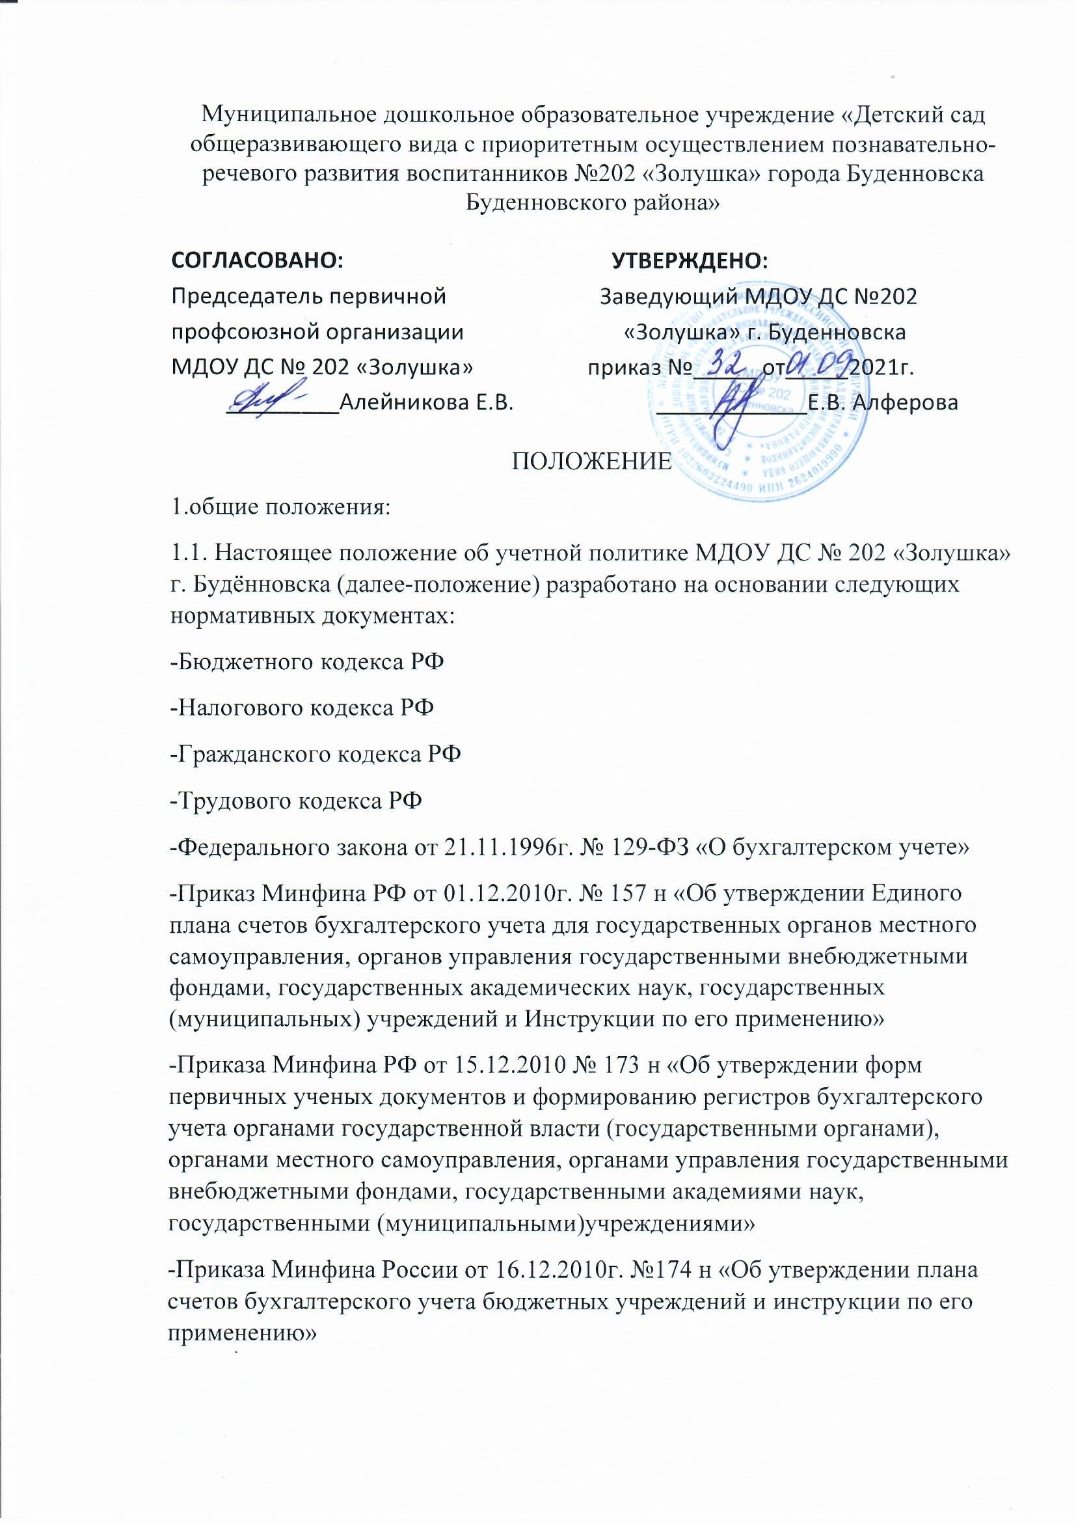

-Положения о документах и документообороте в бухгалтерском учете, утвержденным Минфином СССР от 29.07.1983 № 105
-Порядком ведения кассовых операций в РФ, утвержденными решением Совета директоров ЦБ РФ от 22.09.1993г. №40
-Методических указаний по проведению инвентаризации, утвержденными приказом Минфина РФ от 13.06.1995г. № 49
-Общероссийским классификатором основных фондов 013-94
-Постановлением правительства РФ от 01.01.2002 №1
-Уставом и внутренними документами учреждения
-Иными нормативными и правовыми актами РФ
1.2. Положение об учетной политике утверждается приказом и применяется последовательно из года в год.
1.3. Учреждение является бюджетным учреждением, получающим финансирование из бюджета администрации Буденновского муниципального района Ставропольского края.
1.4. В соответствии с Законом № 129-ФЗ ответственными за соблюдение законодательства, касающиеся организации и функционирования деятельности являются:
- за организацию бюджетного учета и соблюдение законодательства при выполнении хозяйственных операций - руководитель Учреждения;
- за формирование учетной политики, ведение бюджетного учета, своевременное предоставление полной и достоверной бюджетной, налоговой и статистической отчетности - бухгалтер ООАБМР.
1.5. Бюджетный учет исполнения смет расходов должен быть организован в разрезе функциональной и экономической классификации расходов, целевого назначения расходов. Бюджетный учет исполнения смет расходов осуществляется по журналам операций бюджетного учета. Проверенные и принятые к учету документы систематизируются по датам совершения операций (в хронологическом порядке) и оформляются журналами операций - накопительными ведомостями. Правильность отражения хозяйственных операций в регистрах бюджетного учета обеспечивают лица, составившие и подписавшие их.
При обработке учетной информации на всех участках бюджетного учета применяется компьютерная техника. Базы данных хранятся на жестких дисках, страховые копии формируются еженедельно в последний день недели и хранятся на накопителях.
2. Ведение бюджетного учета
2.1.Формы первичной документации, их периодичность и порядок составления определяются Инструкцией по бюджетному учету, утвержденной приказом Минфина РФ от 16.12.2010 № 174н (далее - Инструкция), и приказом Минфина РФ от 15.12.2010 № 173н «Об утверждении форм первичных учетных документов и формированию регистров бухгалтерского учета органами государственной власти (государственными органами), органами местного самоуправления, органами управления государственными внебюджетными фондами, государственными академиями наук, государственными (муниципальными) учреждениями».
2.2.Все первичные документы, поступающие в бухгалтерию, должны проверяться на правильность оформления: соответствие формы и полнота содержания, наличие подписей лиц, ответственных за их составление, и их расшифровок. Первичные документы, оформленные ненадлежащим образом, не подлежат приему бухгалтерией к учету и должны быть возвращены в течение трех дней.
2.3.Бюджетный учет осуществляется согласно плану счетов бюджетного учета в соответствии с Инструкцией и другими нормативными документами с учетом последующих изменений и дополнений.
2.4.Журналы операций должны формироваться и переноситься на бумажные носители не позднее 12-го числа месяца, следующего за отчетным. Обороты в главной книге должны формироваться не позднее 15-го числа месяца, следующего за отчетным.
2.5. Учреждение расходует бюджетные средства в соответствии с целевым назначением и в меру выполнения мероприятий, предусмотренных сметой, строго соблюдая финансово-бюджетную дисциплину и максимальную экономию материальных ценностей и денежных средств.
3. Методология учета
3.1. Общие принципы учета
3.1.1.Бухгалтерия Учреждения ведет учет средств бюджета МДОУ ДС № 202 г. Буденновска 3.1.2.Бухгалтерия Учреждения также учитывает внебюджетные источники финансирования:
-пожертвования от физических и юридических лиц;
-доходы от предпринимательской и иной приносящей доход деятельности, предусмотренной Уставом учреждения и действующим законодательством;
3.1.3. Учреждение может получать материальные ценности и денежные средства в качестве пожертвования согласно действующему законодательству.
3.1.4.Бюджетный учет исполнения смет доходов и расходов осуществляется в бухгалтерии Учреждения в разрезе источников финансирования.
3.2. Учет нефинансовых активов
3.2.1.Нефинансовые активы могут быть получены материально - ответственным лицом, имеющим доверенность на получение товарно - материальных ценностей. Порядок выдачи доверенностей на получение товарно-материальных ценностей и отпуска их по доверенности осуществляется на основании Инструкции Министерства Финансов СССР от 14 января 1967 г. № 17.
Контроль над правильностью ведения книги регистрации доверенностей возложить на главного бухгалтера. Установить срок отчетности по выданным доверенностям на получение товарно - материальных ценностей в три дня после истечения срока действия доверенности. Срок действия доверенности на получение товарно - материальных ценностей - 10 дней
3.3.Учет основных средств
3.3.1. К основным средствам относятся ценности, у которых срок полезного использования не менее 12 месяцев. Основные средства отражаются в бюджетном учете и отчетности по фактическим расходам на их приобретение, сооружение и изготовление, включая налог на добавленную стоимость (кроме их приобретения за счет средств от предпринимательской деятельности, облагаемой НДС), а объекты, которые подвергались переоценке, — по стоимости после переоценки. В случае если фактические затраты связаны с приобретением нескольких видов объектов основных средств, распределение затрат по объектам основных средств производится пропорционально их стоимости. В случае же если информация о совершенных затратах, связанных с приобретением основных средств, появилась после их оприходования и ввода в эксплуатацию, сумма этих затрат учитывается на счетах расходов учреждения. 3.3.2.Принятием на учет вновь поступивших объектов основных средств и нематериальных активов, полученных учреждением по договору дарения, признаются их текущая рыночная стоимость на дату принятия к бухгалтерскому учету, увеличенная на стоимость услуг, связанных с их доставкой, регистрацией и приведением их в состояние, пригодное для использования. Рыночная стоимость такого имущества определяется комиссией, утвержденной приказом руководителя учреждения. Рыночная стоимость имущества, полученного по договору дарения, при необходимости может определяться с привлечением специализированных организаций, занимающихся оценкой собственности. Факт дарения (пожертвования) оформляется договором дарения (пожертвования) и актом приема-передачи основного средства.
3.3.3. Для организации учета и обеспечения контроля сохранности объектов основных средств каждому объекту основных средств (кроме объектов стоимостью до 3000 рублей включительно за единицу, а также литературы, мягкого инвентаря и посуды независимо от стоимости) присваивается уникальный порядковый инвентарный номер, состоящий из 10 знаков, которые являются:
1 знак - принадлежность к основным средствам;
2-3 знаки - аналитический счет основного средства;
4-10 знаки - простой порядковый номер. В случае наличия у одного объекта нескольких частей, имеющих разный срок полезного использования, каждая такая часть учитывается как самостоятельный инвентарный объект. Инвентарный номер наносится на объект с помощью краски или маркера, обеспечивающим сохранность маркировки. При невозможности нанесения несмываемой краски или маркера на инвентарный объект, последнему присваивается инвентарный номер без нанесения инвентарного номера на объект. В течение отчетного года амортизация на основные средства и нематериальные активы начисляется ежемесячно в размере 1/12 годовой суммы. Переоценка основных средств производится в сроки и в порядке, установленные Правительством РФ.
3.3.4.Для определения непригодности основных средств к дальнейшей эксплуатации, невозможности или неэффективности производства их восстановительного ремонта, а также для оформления необходимой документации на списание основных средств с баланса Учреждения создать комиссию, состав которой утверждается отдельным приказом. Определить комиссии по списанию следующий круг обязанностей:
— производить непосредственный осмотр объекта, подлежащего списанию и определять его непригодность к восстановлению и дальнейшей эксплуатации;
— устанавливать причины, обуславливающие необходимость списания основных средств (износ, преждевременное выбытие вследствие нарушения нормальных условий эксплуатации или аварии и др., а в необходимых случаях - виновных в этом лиц);
— определить возможность использования отдельных узлов, деталей, материалов списываемого объекта и производить их оценку;
— определить содержание драгметаллов при разборке основного средства в случае, если в инвентарной карточке учета ОС имеется отметка об их возможном наличии. Списание основных средств производится по актам установленной формы со сдачей утиля при наличии заключения комиссии о полной невозможности их дальнейшего использования. Согласование документов по передаче и выбытию основных средств и нематериальных активов, числящихся на балансе Учреждения и находящихся в оперативном управлении, осуществляется отделом имущественных и земельных отношений администрации Буденновского муниципального района Ставропольского края. Для оформления ввода в эксплуатацию основных средств создать постоянно действующую комиссию отдельным приказом.
3.4. Учет материальных запасов
3.4.1.В составе материальных запасов учитываются:
— материальные ценности, используемые в качестве материалов и комплектующих изделий для управленческих нужд;
— средства труда (инвентарь и хозяйственные принадлежности), срок полезного использования которых не превышает 12 месяцев независимо от их стоимости.
3.4.2.Аналитический учет материальных запасов ведется по видам запасов, материально ответственным лицам и подразделениям. Списание материальных запасов производится по средней фактической стоимости. Принять следующий порядок округления цифр при расчетах:
-если третья цифра меньше пяти, то вторая не изменяется; -если третья цифра больше пяти или равна пяти, то вторая увеличивается на единицу. Оценка материальных запасов по средней фактической стоимости производится по каждой группе (виду) запасов путем деления общей фактической стоимости группы (вида) запасов на их количество, складывающихся, соответственно, из средней фактической стоимости и количества остатка на начало месяца, и поступивших запасов в течение текущего месяца на дату списания (отпуска).
3.4.3.Канцелярские принадлежности (бумага, карандаши, ручки, стержни и т.п.), а также медикаменты и готовые лекарства (за исключением спирта, драгоценных металлов, строительных материалов и медикаментов, для которых предусмотрен особый порядок учета), приобретенные и одновременно выданные на текущие нужды по Ведомости выдачи материальных ценностей на нужды учреждения (ф. 0504210), списываются на фактические расходы учреждения, счет бюджетного учета 40101272 «Расходование материальных запасов», или на счет 10604340 «Изготовление материальных запасов, готовой продукции (работ, услуг)» с указанием аналитики по виду деятельности, для которого был приобретен данный вид материальных запасов, с учетом кода экономической классификации расходов. В случаях недостачи или кражи, когда о пропаже материальных ценностей было заявлено в полицию, списание производится на основании справки из полиции о закрытии уголовного дела и решении комиссии. В случаях, когда о пропаже материальных ценностей не было заявлено в полицию, вопрос о виновных лицах и возмещении ущерба решает комиссия при предъявлении объяснительной записки материально ответственным лицом.
3 .5.Инвентаризация.
3.5.1. Имущество организации, обязательства и хозяйственные операции для отражения в бухгалтерском учете и отчетности оцениваются в денежном выражении путем суммирования фактически произведенных расходов в валюте Российской Федерации в рублях с копейками. 3.5.2.В целях обеспечения достоверности данных бюджетного учета и отчетности проводить инвентаризацию имущества и обязательств, оформляя ее отдельными приказами. В соответствии с Методическими указаниями по проведению инвентаризации, утвержденными приказом Минфина РФ от 13.06.1995г. № 49, в целях обеспечения достоверности данных бюджетного учета и отчетности проводить инвентаризацию имущества в следующие сроки, кроме случаев обязательной инвентаризации:
Основные средства, здания, сооружения, передаточные устройства один раз в год на 1 ноября Материальные запасы - один раз в год на 1 ноября Расчеты с поставщиками и подрядчиками - один раз в год на 1 января Расчеты и обязательства - один раз в год на 1 января
3.5.3.В целях надлежащей организации и проведения инвентаризации ежегодно утверждать персональный состав инвентаризационной комиссии приказом.
3.5.4. Для проведения инвентаризации имущества создать постоянно действующую центральную комиссию, которая утверждается отдельным приказом. Состав комиссии утверждается приказом по Учреждению.
4.0рганизация предпринимательской и иной, приносящей доход деятельности
4.1 .Взаимоотношения учреждений и родителей обучающихся (их законных представителей) в получении дополнительных образовательных услуг регулируются договором, где определен перечень данных услуг, сроки представления, размер платы за обучение и иные условия в соответствии с Законами РФ «Об образовании» и «О защите прав потребителей».
5. Целевые поступления, пожертвования.
5.1. Учет доходов и расходов пожертвований организовать в разрезе источников доходов и целевых статей расходов в соответствии со сметами. К целевым поступлениям относятся доходы, не учитываемые в целях налогообложения согласно статье 251 НК РФ.
5.2. Результат текущей финансовой деятельности определяется в конце года.

